CARTA DE PATROCINIO TORNEO DELIBERA 2018

En el marco de la Xª versión del Torneo Delibera, organizado por la Biblioteca del Congreso Nacional, el Diputado de la República, Mario Venegas quien firma este documento, hace explícito su patrocinio y adhesión a la Iniciativa Juvenil de Ley “Modificación a la Ley General de Urbanismo y Construcciones” propuesta por el equipo “La Liga de la Justicia” del Colegio Innov-Arte, comuna Temuco, región de la Araucanía; la cual plantea una modificación al Título V de la LGUC, estableciendo informes de mitigación obligatorios, reuniones de acuerdos mutuos y un reglamento para estas, con el fin de mejorar la conectividad urbana, en lo que respecta a los proyectos habitacionales.
Agradeciendo desde ya su gestión, y esperando
tenga buena acogida nuestra solicitud.

Se despide cordial y atentamente el equipo
La Liga de la Justicia Delibera 2018, Colegio Innov-Arte.

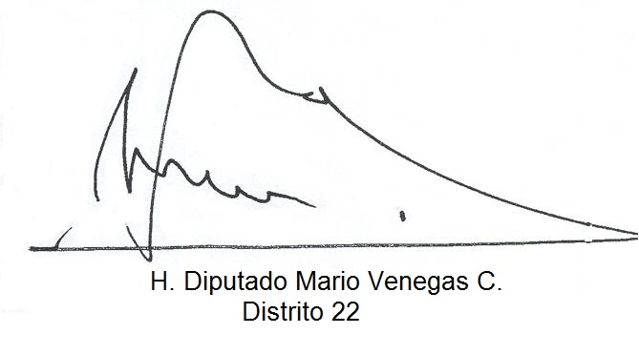

Valparaíso, 2018

